МИНИСТЕРСТВО ОБРАЗОВАНИЯ И НАУКИ РОССИЙСКОЙ ФЕДЕРАЦИИ Федеральное государственное бюджетное образовательное учреждение высшего профессионального образования «Нижегородский государственный архитектурно-строительный университет»

*Кафедра информационных систем и технологий*

Расчетная работа

по дисциплине «Архитектура ЭВМ»

на тему: «Создание консольного приложения по логической схеме»

Выполнила студентка гр. ИС-29: Хазова А.С.

Проверил доцент, канд. техн. наук: Кислицын Д. И.

Нижний Новгород, 2021 г

Содержание

Задание…………………………………………………………………………………………………………….…3

Теоретическая часть…………………………………………………………………………………………..4

Блок-схема………………………………………………………………………………………………………….6

Программный код………………………………………………………………………………………………7

Пример работы приложения……………………………………………………………………………..9

Список использованной литературы…………………………………………………………….…10

Задание

Вариант 21

По имеющейся логической схеме и входным сигналам определить значения выходных сигналов. Предусмотреть возможность редактирования (инвертирование выходов отдельных логических элементов) схемы пользователем.

Исходные данные: логическая схема:

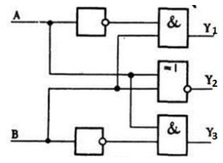

произвольно инвертированные пользователем выходы логических элементов.

Теоретическая часть

**Логический элемент «НЕ» (инвертор)**

Простейшим логическим элементом является ***инвертор*,** выполняющий функцию отрицания .

У этого элемента один вход и один выход. На функциональных схемах он обозначается:

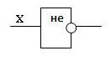

Таблица состояний инвертора:



**Логический элемент «И» (конъюнктор)** выдает на выходе значение логического произведения входных сигналов.

Он имеет один выход и не менее двух входов. На функциональных схемах он обозначается:

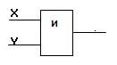

&

Сигнал на выходе конъюнктора появляется тогда и только тогда, когда поданы сигналы на все входы. **A ∧ B**

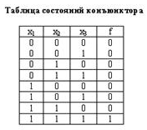

**Логический элемент «ИЛИ» (дизъюнктор)** выдает на выходе значение логической суммы входных сигналов.

Он имеет один выход и не менее двух входов. На функциональных схемах он обозначается:

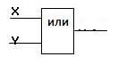

1

Сигнал на выходе дизъюнктора не появляется тогда и только тогда, когда на все входы не поданы сигналы. 

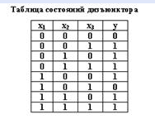

**Блок-схема**

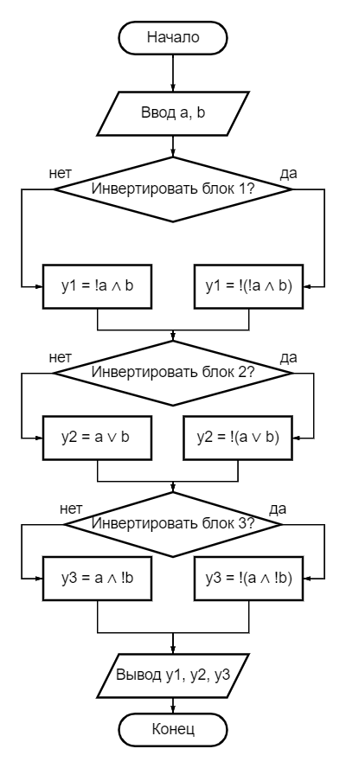

**Программный код**

#include <iostream>

#include <cstdlib>

using namespace std;

int main()

{

bool a, b, k, y1, y2, y3; //тип логических переменных

setlocale(LC_ALL, "Russian");

cout << "Работу выполнила студентка 1 курса группы ИС-29" << endl;

cout << "Хазова Александра Сергеевна" << endl;

cout << "Вариант 21" << endl;

cout << "Текст задания: " << endl;

cout << "По имеющейся логической схеме и входным сигналам определить значения выходных сигналов." << endl;

cout << "Предусмотреть возможность редактирования(инвертирование выходов отдельных логических элементов) схемы пользователем." << endl;

cout << "Исх.д.: логическая схема № 6, произвольно инвертированные пользователем выходы логических элементов." << endl;

cout << "A____.___|---|.______1|----|" << endl;

cout << " | |___| _____|& |___Y1" << endl;

cout << " | | |____|" << endl;

cout << " | |" << endl;

cout << " |__________|__._2|----|" << endl;

cout << " __________.__|__|=1 |.__Y2" << endl; //логическая схема

cout << " | | |____|" << endl;

cout << " | |" << endl;

cout << " | |_3|----|" << endl;

cout << "B____.___|---|._______|& |___Y3" << endl;

cout << " |___| |____|" << endl;

cout << "Входные сигналы: " << endl; //по всему проекту на вход принимаются только значения 0 и 1

cin >> a; //0 - false

cin >> b; //1 - true

cout << "Инвертировать блок 1?" << endl;

cin >> k;

if (k == 1)

y1 = !(!a && b);

else y1 = !a && b;

cout << "Инвертировать блок 2?" << endl;

cin >> k;

if (k == 1)

y2 = !(a || b);

else y2 = a || b;

cout << "Инвертировать блок 3?" << endl;

cin >> k;

if (k == 1)

y3 = !(a && !b);

else y3 = a && !b;

cout << "Выходные сигналы: " << endl;

cout << "Значение на выходе 1: " << y1 << endl; //вывод результатов работы логической схемы

cout << "Значение на выходе 2: " << y2 << endl;

cout << "Значение на выходе 3: " << y3 << endl;

system("pause");

return 0;

}

**Пример работы консольного приложения**

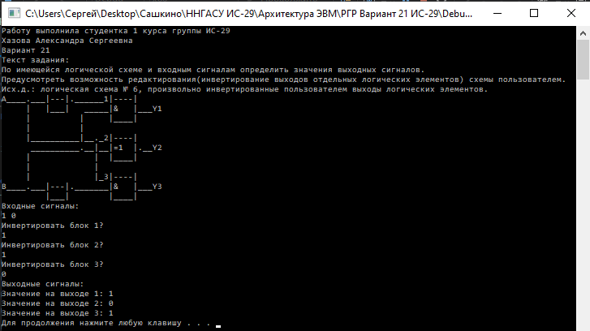

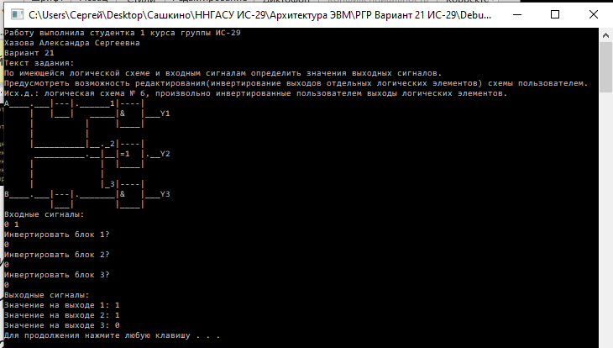

**Список использованной литературы**

1. **Потехин В. А. Схемотехника цифровых устройств: учеб. пособие для вузов – Томск: В-Спектр, 2012. – 250 с.**
2. **Лафоре Р. Объектно-ориентированное программирование в С++ - Питер, 4-е издание, 2004 - 923 с.**
3. **Жданова Т.А. Основы алгоритмизации** **и программирования: учеб. пособие / Т.А. Жданова, Ю.С. Бузыкова. – Хабаровск : Изд-во Тихоокеан. гос.ун-та, 2011. – 56 с.**
4. <https://programforyou.ru/block-diagram-redactor> **[Электронный ресурс] (дата обращения: 16.04.2021)**